项目编号：S101-18-2017
“SO”app软件项目开发v1.0
软件设计说明书
Version:2.0

项 目 承 担 部 门：SO小组

撰 写 人（签名）：黄定和

完 成 日 期：2017-4-21

本文档 使 用部门： ■主管领导 ■项目组
□客户（市场） ■维护人员 ■用户

评审负责人（签名）：李平

评 审 日 期：2017-4-21

修订历史记录
日期 | 版本 | 说明 | 作者
20017-5-1 | 0.9 | 初步形成文档 | 黄定和
2017-5-6 | 1.0 | 增加第一次迭代的设计文档 | 黄定和

-目 录
项 目 承 担 部 门：SO小组 1
撰 写 人（签名）：黄定和 1
评审负责人（签名）：李平 1
1. 引言 1
1.1 编写目的 1
1.2 背景 1
1.3 定义 1
1.4 参考资料 1
2. 综合描述 1
2.1 系统目标 1
2.1.1 硬件环境 1
2.1.2 软件环境 1
2.2 程序（模块）系统的组织结构 2
2.2.1 CRM模块类图 2
2.2.2 源程序及编译链接组装说明 5
2.3 界面设计要求 5
3. 本软件系统中各程序(模块)的设计说明 5
4. 模块相互关系表 5
5. 待定问题列表 5

引言

编写目的
本文档描述了Study_Online(So)App第一次需求功能的详细设计。

背景
软件系统的名称： Study_OnlineApp
本项目的任务提出者： So小组
本项目的任务开发者： So小组
软件系统的用户：So小组、全体成员

定义
EAS（Enterprise Application Suite）：企业应用套件
HR（Human Resource）：人力资源
HRM（Human Resource Management）：人力资源管理
PM（project management）：项目管理
CRM（Customer Relationship Management）：客户关系管理
SQA（Software Quality Assurance）：软件质量保证
SCM（Software Configuration Management）：软件配置管理
ID（Identify）：唯一标识

参考资料
《软件需求说明书》

综合描述

系统目标
实现校园课程的手机端播放
- 实现学生日常事务的课程查询，课程手机端播放
- 解决学生和老师课程互动
- 实现课程同步播放。运行环境

硬件环境

软件环境

程序（模块）系统的组织结构

CRM模块类图

Model层类图
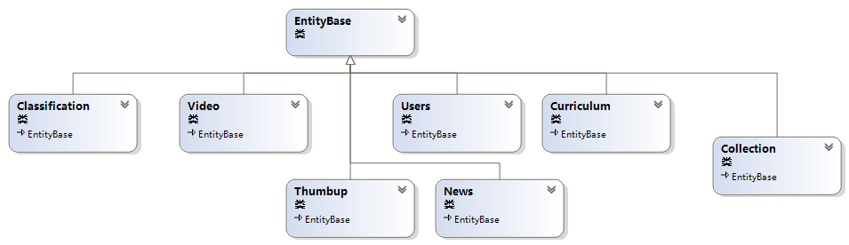

类图详细说明
EntityBase：基类，提供主键Id;
Video：视频类
Classfication：分类表类
Users：评论，保存合同评论
Curriculumt：课程表类
Collectiont：收藏表类
Thumbup：点赞表
News： 新闻类

Service层类图
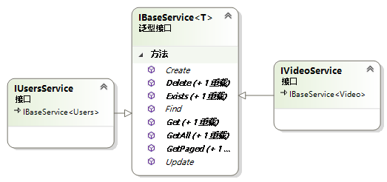
类图详细说明：
IBaseService：公共接口类
Create:创建添加操作接口
Delete:删除操作接口
Find：查询操作接口
Get：获取单个元素接口
GetAll:获取实体所有元素操作
GetPaged:分页相关操作
Update:更新操作

IUsersSrvice：用户接口类,继承BaseService类
IVideoServer:视频接口类，继承BaseService类

Component层类图

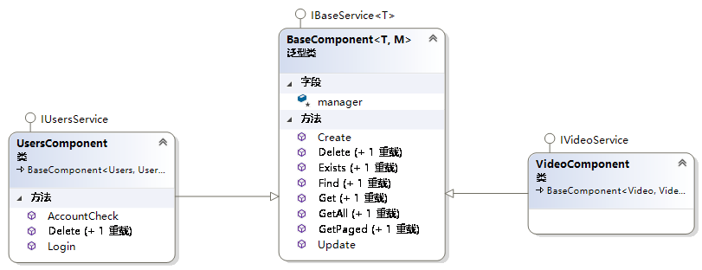
类图详细说明
BaseComponent:公共实现类
Create:创建添加操作实现类
Delete:删除操作实现类
Find：查询操作实现类
Get：获取单个元素实现类
GetAll:获取实体所有元素操作实现类
GetPaged:分页相关操作实现类
Update:更新操作实现类

UserComponent：继承公共实现类
VideoComponent:继承公共实现类

Core层类图
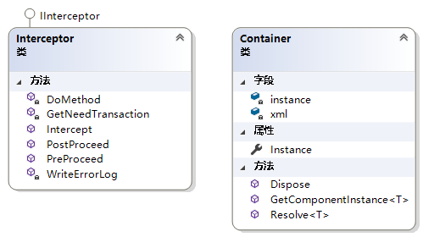
类图详细说明
Container:注入实体的类
Interceptor：日志记录相关操作的类

Manager层类图
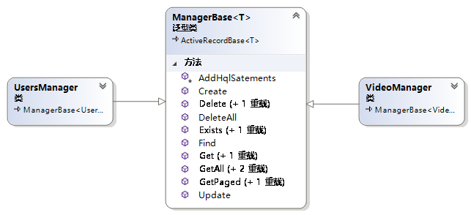

类图详细说明：
ManagerBase:实现层公共类
Create:创建添加操作实现类
Delete:删除操作实现类
Find：查询操作实现类
Get：获取单个元素实现类
GetAll:获取实体所有元素操作实现类
GetPaged:分页相关操作实现类
Update:更新操作实现类
UserManager:继承ManagerBase类
VideoManager：继承ManagerBase类

源程序及编译链接组装说明
模块名称 | 执行程序名 | 依赖关系说明
模块名称 | 执行程序名 | 依赖源文件 | 依赖库文件

界面设计要求
参见《UI设计说明书》

本软件系统中各程序(模块)的设计说明
无

模块相互关系表
模 块 相 互 关 系 表
模块  名称 | 本模块详细设计说明书编号 | 相关模块名称 | 相关模块详细设计说明书编号 | 相互关系描述  （调用/被调用）

待定问题列表
无

